**บริษัท ไดเมท (สยาม) จำกัด (มหาชน) จัดงานเปิดตัวพันธมิตรทางการค้า**

เมื่อวันที่ 12 พฤศจิกายน 2567 ณ สำนักงานใหญ่ บริษัท ไดเมท (สยาม) จำกัด (มหาชน) เลขที่ 602 หมู่ที่ 2 ซอย 1 ถ.สุขุมวิท ต.บางปูใหม่ อ.เมืองสมุทรปราการ จ.สมุทรปราการ นำโดย คุณเหอ จือ หวง ประธานเจ้าหน้าที่บริหาร บริษัท ไดเมท (สยาม) จำกัด (มหาชน) และคุณจิตสิริ ธนภัทร กรรมการบริษัท ได้จัดงาน เปิดตัวพันธมิตรทางการค้า กับ โรงงานผลิต ปั๋วหญ่า นิวแมททีเรียล (ประเทศไทย) การจัดงานในครั้งนี้เป็นก้าวสำคัญในการสร้างความร่วมมือทางธุรกิจร่วมกันของทั้งสองบริษัท ซึ่งเป็นผู้เชี่ยวชาญด้านการผลิตสีอุตสาหกรรมคุณภาพสูง

การเปิดตัวพันธมิตรทางค้าในครั้งเป็นก้าวสำคัญในการพัฒนาศักยภาพการผลิตสีอุตสาหกรรมของ บริษัท ไดเมท (สยาม) จำกัด (มหาชน) เพื่อก้าวสู่ความเป็นผู้นำทางด้านการผลิตสีอุตสาหกรรมที่มีคุณภาพสูง ซึ่งเป็นที่ยอมรับในระดับนานาชาติ

ในโอกาสนี้ คุณเหอ จือ หวง ประธานเจ้าหน้าที่บริหาร ได้กล่าวว่า โรงงานผลิต ปั๋วหญ่า นิวแมททีเรียล (ประเทศไทย) ณ เป็นพันธมิตรที่สำคัญที่จะช่วยส่งเสริมการพัฒนาผลิตภัณฑ์สีอุตสหกรรมที่มีคุณภาพสูง มาตราฐานระดับสากล เพื่อตอบสนองความต้องการของตลาด

ความร่วมมือในครั้งนี้ นอกจากจะสร้างโอกาสในการพัฒนานวัตกรรมใหม่ที่มีคุณภาพแล้ว ยังเป็นส่งเสริมการเติบโตทางธุรกิจร่วมกัน รวมถึงการบูรณาการทรัพยากรและความเชี่ยวชาญของทั้งสองฝายได้อย่างดีเยี่ยม เพื่อให้ผลิตภัณฑ์ของบริษัทสามารถตอบสนองความต้องการของสูงสุดของลูกค้า เป็นการเปิดโอกาสให้แก่อุตสาหกรรมสีของไทยเติบโตอย่างยั่งยืน สู่ความเป็นสากล

黛美涂料**股份有限公司与**柏雅新材联合**举行合作投产仪式**

2024年11月12日，黛美涂料**股份有限公司与**柏雅新材在泰国北榄府隆重联合举行了**合作投产仪式**。本次活动由黛美（暹罗）执行长黄河之先生和柏雅新材董事长王香兰女士主持，象征着黛美涂料与柏雅新材（泰国）的合作伙伴关系正式启动。这一合作是两家公司在高质量涂料生产领域的一项重大措举。

在启动仪式上，柏雅新材董事长王香兰女士介绍了柏雅新材的行业背景。柏雅新材在地坪涂料领域拥有25年的丰富经验，并已建立了五个生产基地：1999年在广东东莞设立的第一个工厂，2004年在江苏苏州娄封工业园设立的第二个工厂，2009年在北京房山建成的第三个工厂，2019年在江西宜春设立的第四个工厂，而此次在泰国的生产基地是柏雅新材的首个海外投产基地，也是第五个生产基地。柏雅新材公司也是北京市地坪行业协会的创始人单位，积极参与了社会公益活动，引领带动行业发展，实现了企业和社会的共同发展。投产庆典是一个新的起点，也是展望未来的契机。作为一家现代企业，要适应时代的发展潮流，抓住海外发展机遇，迎接国际市场挑战。柏雅新材公司会坚持创新海外发展模式，不断提升核心竞争力，希望与会贵宾未来一起共同见证，共同发展，共创未来。

剪彩仪式上出席的嘉宾包括：

* 黛美（暹罗）执行长 黄河之 先生
* 黛美（暹罗）董事 吉希里 塔纳帕 女士
* 柏雅新材董事长 王香兰 女士
* 江西柏雅新材总经理 王新明 先生
* 东南亚工业地产协会执行会长、泰国优大工业区总经理 刘振 先生
* 泰国鹰牌水泥集团CEO顾问 林东标 先生
* 中泰铝业董事长、浙江温州商会执行会长 陈芝帮 先生
* 泰国鲁新设计工程集团董事长 孙永茂 先生

餐会上，王香兰董事长邀请嘉宾泰国优大工业区刘振总经理、泰国鹰牌水泥集团林东标CEO顾问、泰国鲁新设计工程集团孙永茂董事长致词，并请黛美公司黄河之执行长介绍了黛美公司的历史沿革以及特色涂料产品，包含了工业涂料、重防腐涂料、防锈涂料、防火涂料以及内外墙乳胶漆。

黄河之先生表示，柏雅新材作为黛美涂料的重要合作伙伴，将通过此次合作带来技术支持，帮助黛美涂料提升高质量地坪涂料产品的完整性，并多方面满足客户需求。

此合作不仅为双方提供了开发新产品的机会，更推动了彼此业务的共同增长。通过整合双方的资源和专业技术，柏雅新材与黛美涂料将致力于满足客户的最高期望。借此，黛美涂料将成为中国涂料行业进入东南亚市场的桥梁，柏雅新材亦将为泰国涂料行业的可持续发展和产品多样化进程提供重要契机。

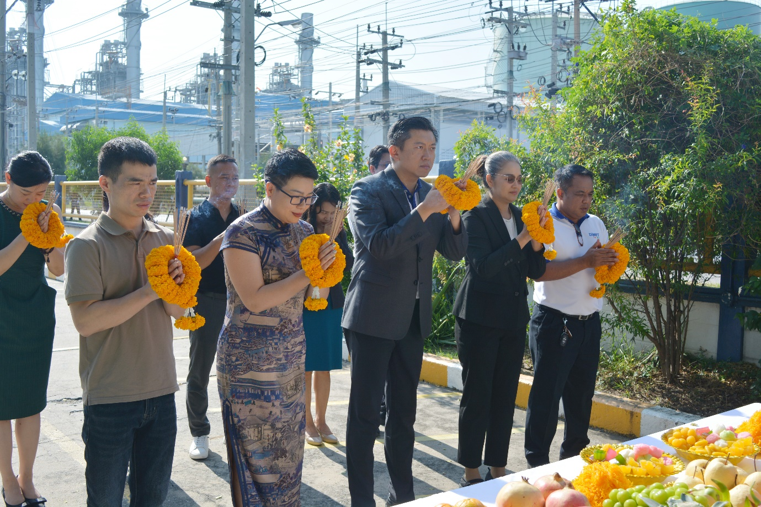

黛美（暹罗）执行长黄河之先生和柏雅新材董事长王香兰女士共同带领团队祝願投产顺利

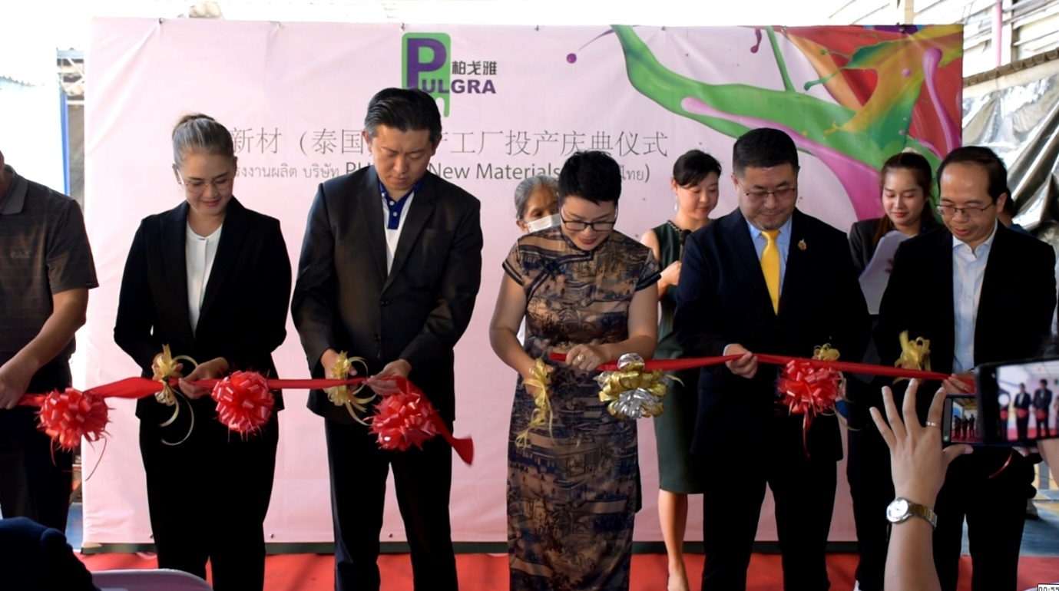

柏雅新材董事长王香兰女士和黛美（暹罗）执行长黄河之先生、董事吉希里 塔纳帕女士及贵宾们共同剪彩

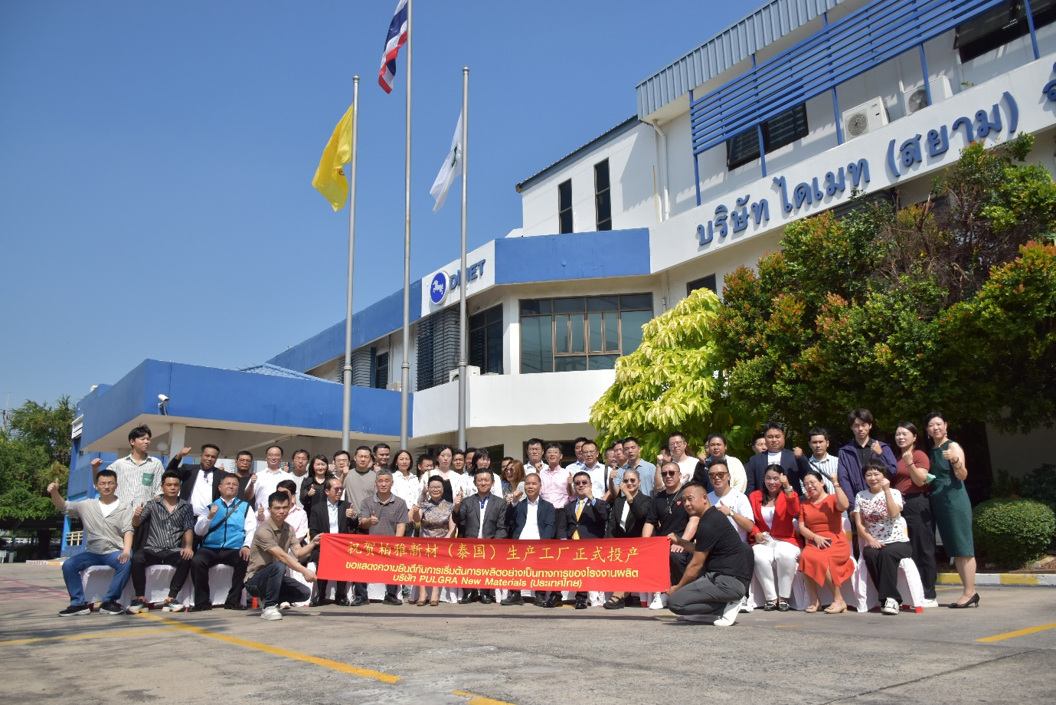

黛美涂料、博雅新材及与会嘉宾大合照

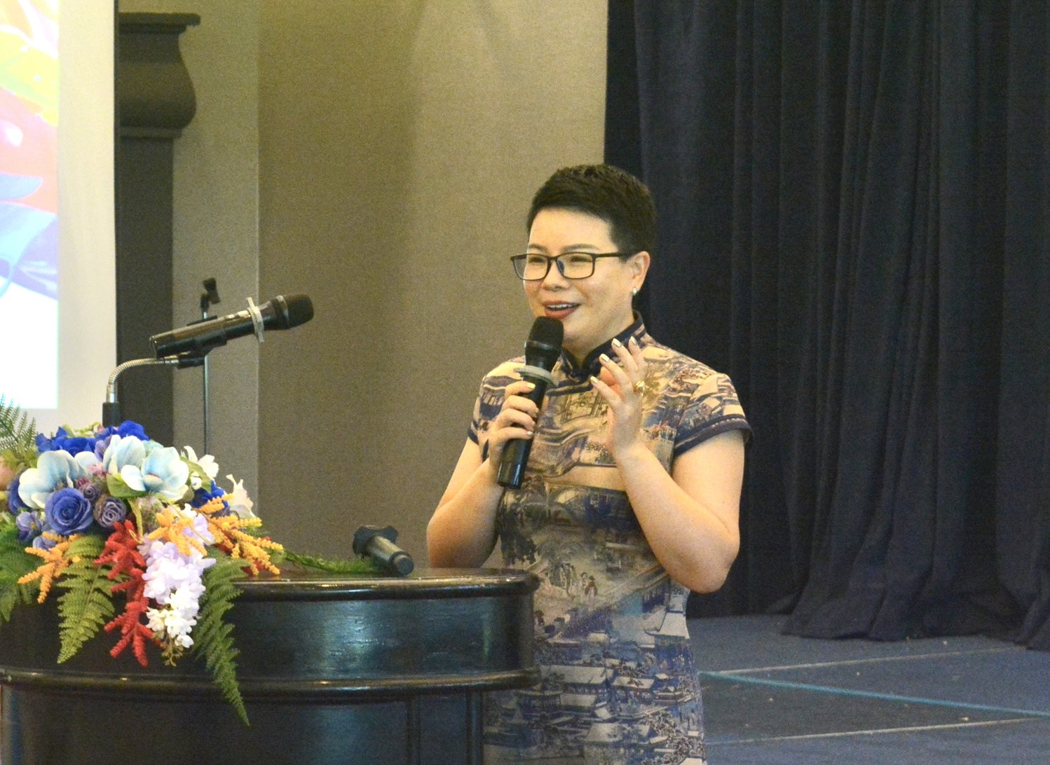

柏雅新材董事长王香兰女士向贵宾们介绍公司的发展历程及工程实绩

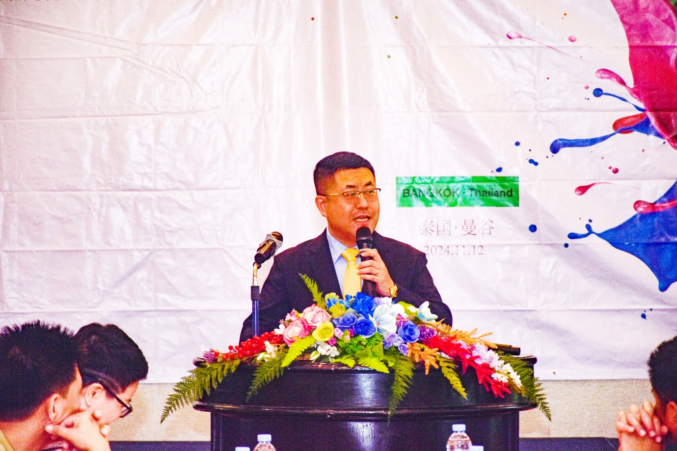

东南亚工业地产协会执行会长、泰国优大工业区总经理 刘振 先生致词祝贺

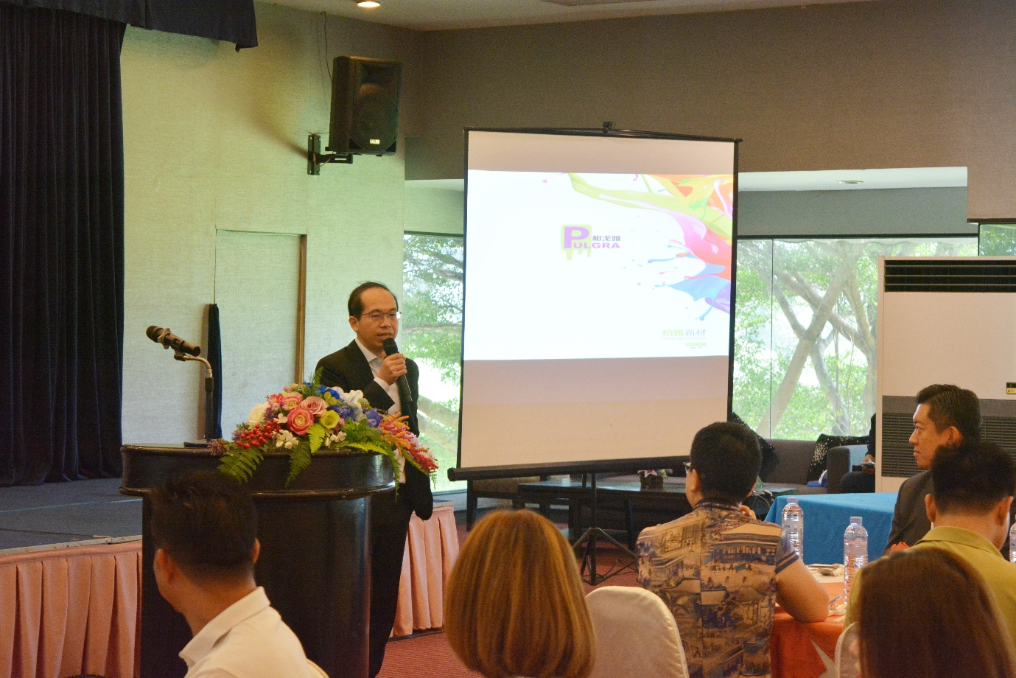

泰国鹰牌水泥集团CEO顾问 林东标 先生致词祝贺

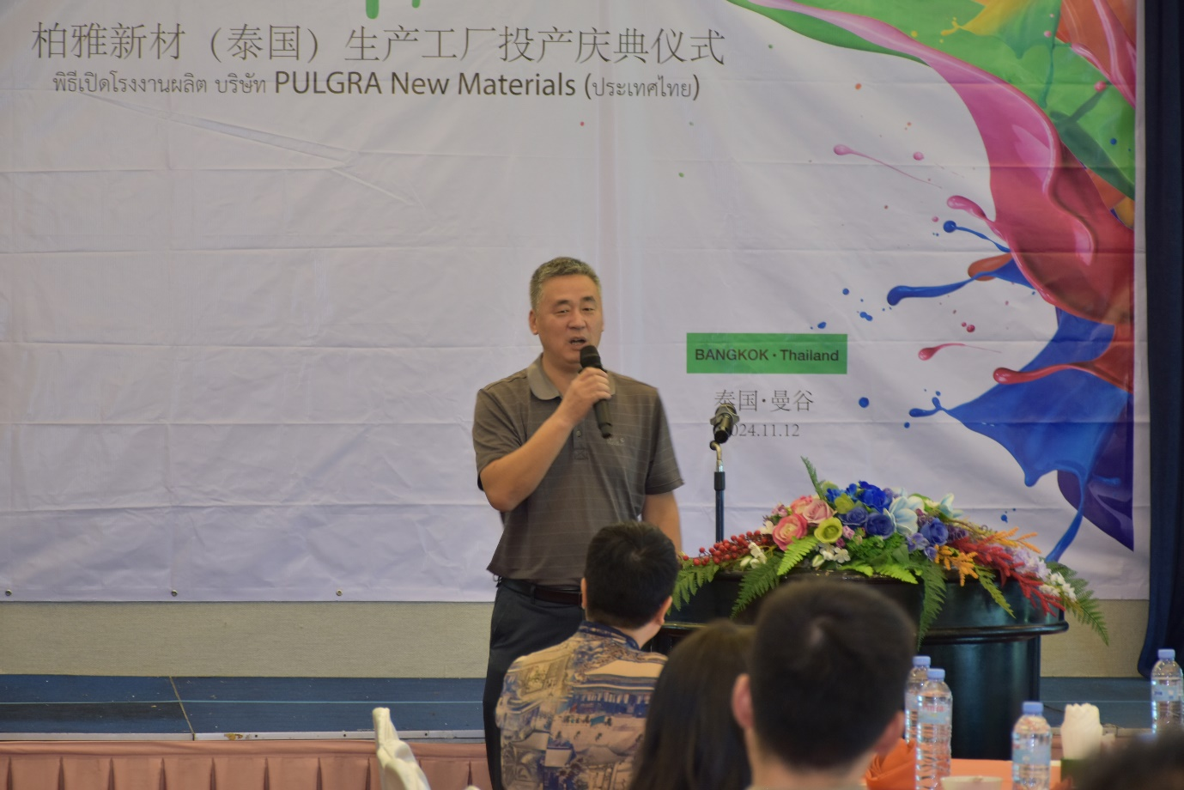

泰国鲁新设计工程集团董事长 孙永茂 先生致词祝贺

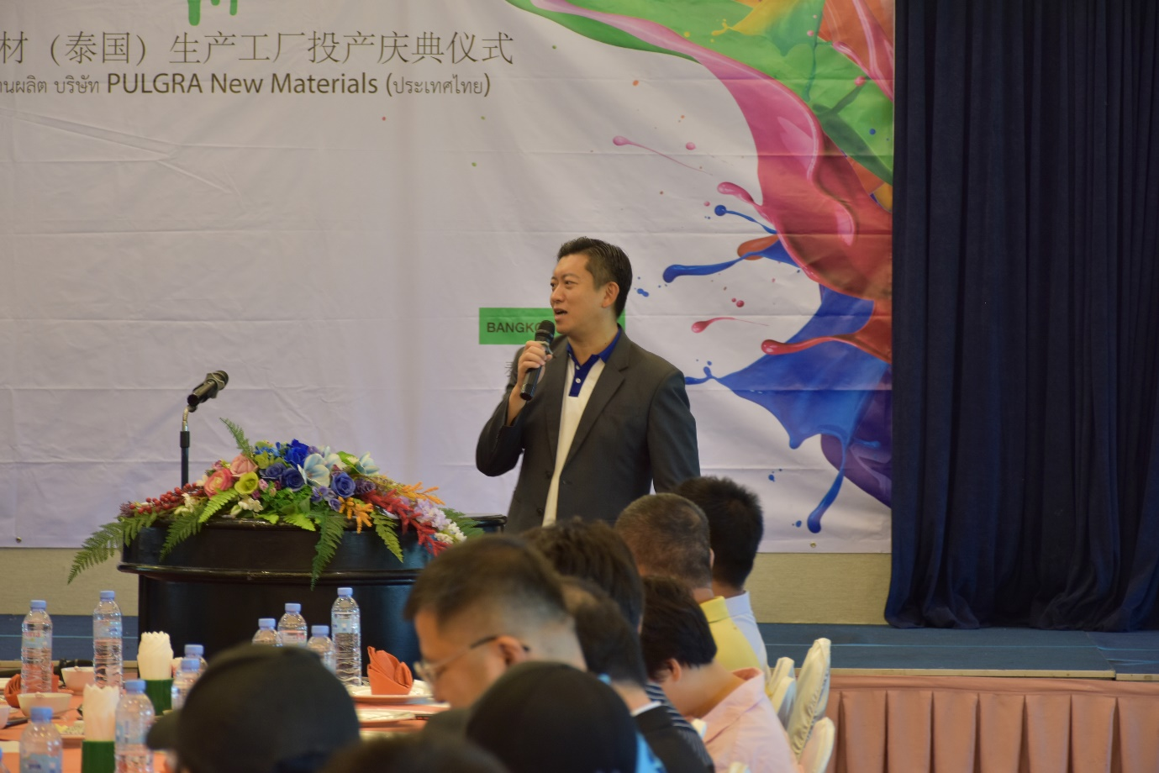

黛美（暹罗）执行长 黄河之 先生向贵宾们介绍黛美公司的历史沿革以及特色涂料产品

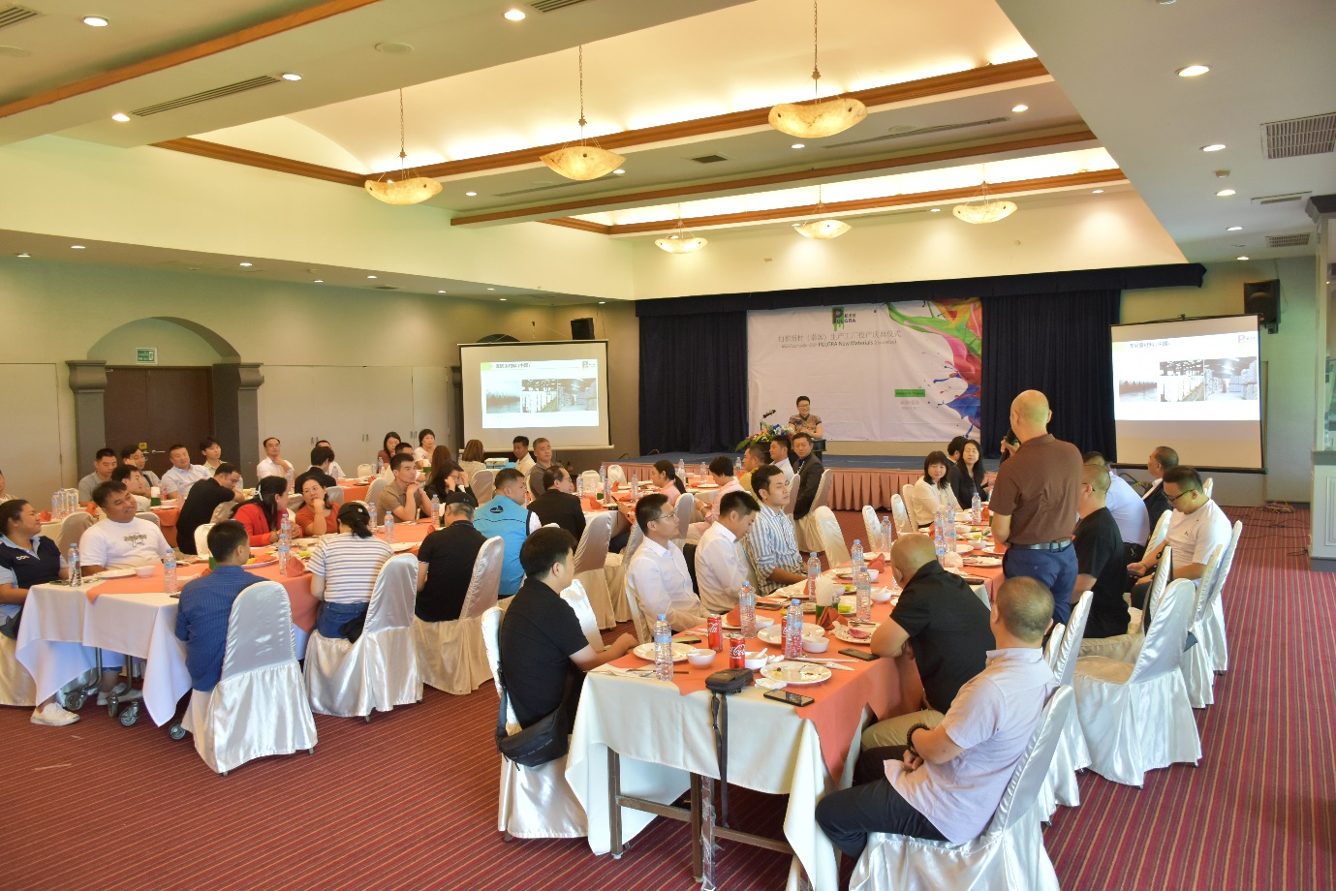

餐会上各公司代表热烈交流

**Dimet (Siam) Public Company Limited organized a trade partnership launch event.**

On November 12, 2024, at the headquarters of Dimet (Siam) Public Company Limited, located at No. 602, Moo 2, Soi 1, Sukhumvit Road, Bang Pu Mai, Mueang Samut Prakan, Samut Prakan, an event was held led by Mr. Ho Chih Huang, Chief Executive Officer of Dimet (Siam) Public Company Limited, and Ms. Jitsiri Thanapat, Members of the Board Directors. This event marked the official launch of a trade partnership with Pulgra New Material (Thailand) Production Plant. This event represents a significant step toward establishing a collaborative business relationship between the two companies, both recognized experts in high-quality industrial paint manufacturing.

The establishment of this partnership is a major milestone in enhancing Dimet (Siam) Public Company Limited’s industrial paint production capacity, aiming to internationalize the company and position it as a leader in the production of high-quality industrial paints recognized at an international level.

On this occasion, Mr. Ho Chih Huang, the Chief Executive Officer, stated that the Pulgra New Material (Thailand) Production Plant is a key partner that will support the development of high-quality industrial paint products that meet international standards to meet market demands.

This collaboration not only opens opportunities for the development of innovative, high-quality products but also fosters mutual business growth. It allows for the optimal integration of resources and expertise from both sides, enabling the company’s products to meet customers’ highest expectations. This partnership offers a pathway for Thailand’s paint industry to achieve sustainable growth and progress toward international standards.